Universidad Central del Ecuador


Facultad de Ingeniería y Ciencias Aplicadas
Sistemas de Información
Sexto Semestre

Desarrollo de Sistemas de Información

Grupo 6

Sprint 4 — Documentación de Avance

Responsable: Paspuezán Luis | Backend + DevOps
Fecha: Domingo 29 de junio de 2026 Rama: feature/sprint4

¿Qué hice hoy?
- Verifiqué la configuración del servicio systemd farmaluz.service — confirmado con Restart=always, RestartSec=3 y estado enabled
- Probé recuperación automática del servicio matando el proceso con kill -9 — systemd lo reinició solo en menos de 3 segundos
- Revisé uso de memoria y CPU de la instancia EC2 — métricas estables y dentro de límites seguros para la demo
- Creé y probé deploy.sh — script de respaldo para redespliegue rápido en caso de falla durante la demo

Decisiones técnicas
- No se modificó farmaluz.service — el archivo ya tenía Restart=always y RestartSec=3 correctamente configurados desde Sprint 1. No era necesario tocarlo
- deploy.sh hace git pull origin main — el script apunta a main porque en producción el EC2 siempre debe correr la rama estable. Durante la demo se hará el merge final a main antes del mediodía
- Sin configuración de swap — la instancia t3.micro tiene 911MB de RAM con 435MB disponibles. Configurar swap a horas de la demo representaba un riesgo innecesario; se monitorea manualmente si hay picos

Métricas del servidor
Métrica | Valor | Estado
RAM usada | 475Mi / 911Mi (52%) | ✅ Estable
RAM disponible | 435Mi | ✅ Suficiente
CPU idle | 95.5% | ✅ Sin carga
Disco usado | 3.4G / 19G (19%) | ✅ Holgado

Pruebas realizadas
Prueba 1 — Verificación de configuración systemd:
- Comando: cat /etc/systemd/system/farmaluz.service
- Resultado: Restart=always, RestartSec=3, enabled ✅
Prueba 2 — Recuperación automática tras caída forzada:
- Acción: sudo kill -9 95195
- Resultado: systemd reinició el servicio con PID 96317 en menos de 3 segundos — restart counter is at 1 ✅
Prueba 3 — Deploy script:
- Comando: bash deploy.sh
- Resultado: git pull, pip install, restart y status verificado — 🎉 Redespliegue completado ✅

Evidencia
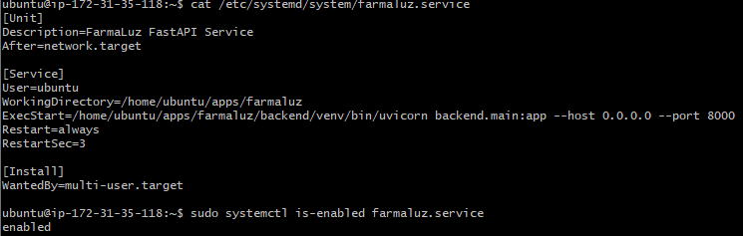
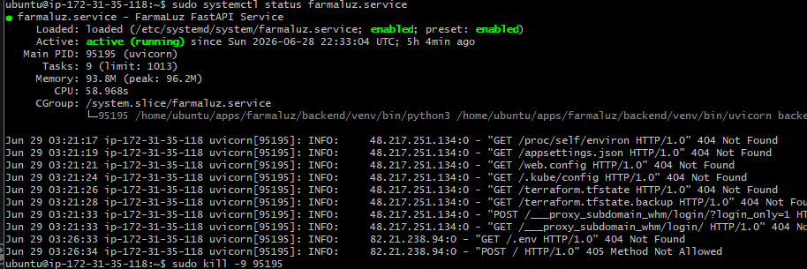
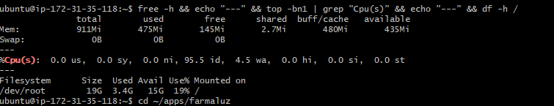
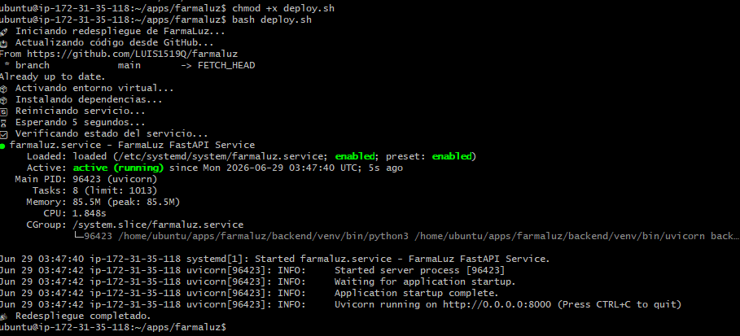

¿Qué falta?
- Confirmar que el sistema completo está arriba antes del mediodía (Día 2)
- Ensayo completo de la demo con el equipo (Día 2)
- Tener plan B con capturas si EC2 falla en vivo (Día 2)
- Merge final feature/sprint4 → develop → main (Día 2)
- Confirmar que el repositorio tiene todo: código, docs, diagramas, manuales (Día 2)

Sprint 4 — Día 2 | Paspuezán Luis | Backend + DevOps
Fecha: Lunes 29 de junio de 2026 Rama: feature/sprint4

¿Qué hice hoy?
- Verifiqué que todos los endpoints del backend estaban operativos antes del mediodía
- Identifiqué que Gemini está saturado (503) — el fallback responde correctamente con mensaje amigable
- Realicé merge final feature/sprint4 → develop → main
- Confirmé que el CI/CD desplegó automáticamente en EC2 tras el push a main
- Verifiqué que el repositorio tiene toda la documentación, diagramas y capturas completas

Decisiones técnicas
- Chatbot con fallback activo — Gemini responde 503 por saturación. El endpoint devuelve 200 OK con mensaje amigable. Para la demo se usarán las capturas del Sprint 3 como respaldo donde el chatbot respondió correctamente
- Merge directo sin hotfix — el sistema estaba estable, no hubo necesidad de correcciones de último momento
- QA de Mateo Males — no se observaron docs de testing en el repositorio; se notificó al equipo antes de la demo

Endpoints verificados en producción
Endpoint | Resultado
GET /medicamentos/ | ✅ Devuelve catálogo CNFRPM/ARCSA
GET /medicamentos/{id} | ✅ Devuelve medicamento por ObjectId
GET /comparacion/{id} | ✅ 404 correcto sin precio scrapeado
POST /auditoria | ✅ Registra en MongoDB Atlas
POST /chatbot/consulta | ⚠️ Fallback activo — Gemini saturado

Pruebas realizadas
Prueba 1 — Verificación completa de endpoints:
- Todos los endpoints respondieron correctamente vía curl desde EC2
- Auditoría registró documento con ID 6a41fedcc03fc7641ce02094 en MongoDB ✅
Prueba 2 — CI/CD automático:
- Push a main disparó GitHub Actions
- Workflow completado en 8s — git pull + systemctl restart ejecutados en EC2 ✅
Prueba 3 — Estado final del servicio:
- PID 96746, active (running), memoria 85.7MB, arranque limpio ✅

Evidencia

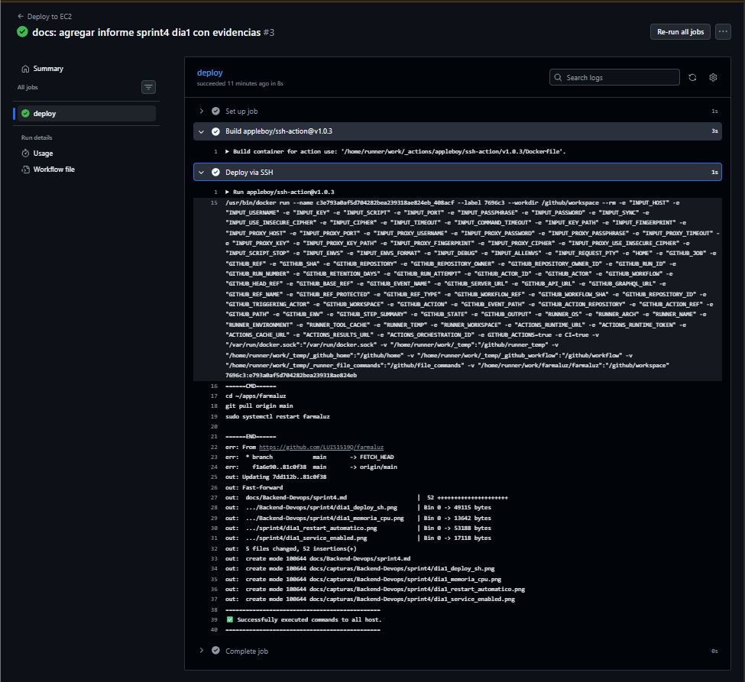
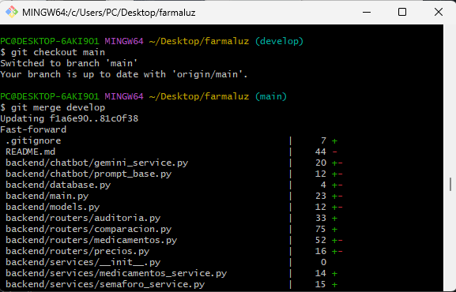

¿Qué falta?
- Ensayo final de la demo con el equipo
- Tener plan B con capturas del chatbot funcionando (Sprint 3) por si Gemini sigue saturado

Responsable: Jordan Sanchez– Base de datos + Scraper
- Duración: 28 al 29 de junio de 2026

Objetivo del Sprint
Optimizar el rendimiento de los scrapers, mejorar la precisión en la identificación de medicamentos y preparar el sistema para su ejecución automática en un entorno de producción.

Actividades desarrolladas

Optimización del scraper
Se realizaron múltiples mejoras orientadas a reducir el tiempo de procesamiento de los medicamentos.
Entre ellas:
- Reutilización de páginas de Playwright.
- Optimización de consultas.
- Reducción de cargas innecesarias.
- Organización del proceso mediante un ejecutor central (run_all.py).

Mejora del proceso de identificación
Se amplió la información utilizada para identificar medicamentos.
Ahora el sistema analiza información obtenida desde distintas secciones de cada farmacia, incluyendo:
- Beneficios y uso.
- Ficha técnica.
- Descripción.
- Aviso legal.
- Ingredientes.
- Información adicional disponible.
Toda esta información es enviada al ParserService para mejorar la precisión del proceso de comparación.

Validación de concentraciones
Se fortaleció el proceso de validación para evitar asociaciones incorrectas entre medicamentos con diferentes concentraciones.
Se implementó la normalización de unidades antes de realizar las comparaciones.

Mejoras en el almacenamiento
Se optimizó la estructura de almacenamiento de la colección de precios en MongoDB.
Además del precio obtenido desde la farmacia, ahora se almacena información complementaria como:
- Precio techo del MSP.
- Fecha de actualización.
- URL del medicamento.

Preparación para producción
Se realizaron ajustes para facilitar la futura ejecución automática mediante Cron Job y mejorar la estabilidad general del sistema.
También se implementaron mecanismos de depuración y registro de eventos para facilitar el mantenimiento del scraper.

Resultados obtenidos
- Mayor precisión en la identificación de medicamentos.
- Validación robusta de concentraciones.
- Optimización del rendimiento.
- Mejor estructura de almacenamiento en MongoDB.
- Sistema preparado para automatización.

Dificultades encontradas
El principal reto consistió en la gran variabilidad existente entre las fichas de medicamentos publicadas por las farmacias, ya que muchas utilizan estructuras HTML diferentes y distribuyen la información técnica en distintas secciones.
Fue necesario adaptar el scraper para recopilar la mayor cantidad posible de información antes de realizar el proceso de comparación.

Conclusiones
Al finalizar el Sprint 4 el sistema alcanzó un mayor nivel de madurez, incorporando mecanismos de validación más robustos, mejoras de rendimiento y una estructura preparada para futuras ejecuciones automáticas y despliegues en producción.

Responsable: Alex Chicaiza – Frontend
Día 1 — 28 de junio 2026
Qué se hizo
Ejecución de pulido visual en las 5 pantallas del sistema. Se corrigieron alineaciones de texto e íconos en el componente SemaforoCard (implementando flex-col para evitar desbordamientos) y se ajustaron los bloqueos de estado activo en los enlaces del Navbar.
Construcción de la nueva pantalla "Acerca de" (acerca/page.tsx), integrando la identidad visual del proyecto y detallando el propósito social de FarmaLuz, junto con los créditos al equipo S6-P1 de la Universidad Central del Ecuador (UCE).
Pruebas exhaustivas de QA en dispositivos móviles físicos mediante red local (192.168.x.x). Se identificaron y corrigieron bugs críticos de diseño responsivo.
Creación de menú de hamburguesa flotante para la navegación móvil.
Redacción del Manual_Usuario_FarmaLuz.docx estructurado con el flujo completo de la aplicación (búsqueda → semáforo → genéricos → chatbot) utilizando capturas de pantalla reales del entorno local.
Decisión técnica
Durante las pruebas en dispositivos móviles físicos, se detectó que los navegadores móviles forzaban el comportamiento nativo de HTML en la barra de búsqueda (recargando la página y añadiendo un ? a la URL) e ignoraban la hidratación del enrutador de Next.js (router.push). Para garantizar la estabilidad de la aplicación en cualquier dispositivo durante la demostración, se optó por eliminar la etiqueta tradicional y forzar la redirección mediante window.location.href. Adicionalmente, el menú móvil se extrajo del flujo del DOM utilizando una posición fixed con un z-index máximo para evitar superposiciones de capas con los componentes inferiores. Se añadió un menú hamburguesa para las vistas móviles.
Entregables completados
✅ Pulido visual aplicado consistentemente en las 5 pantallas
✅ Diseño responsivo verificado y depurado en dispositivos móviles físicos
✅ Manual_Usuario_FarmaLuz.docx con capturas reales del sistema finalizado
Día 2 — 29 de junio 2026
Qué se hizo
Exportación del manual de usuario a formato PDF para la entrega formal de la documentación.
Despliegue del Frontend configurando correctamente las variables de entorno (GEMINI_API_KEY y la IP del backend en EC2) para garantizar el acceso público durante la demostración.
Participación conjunta en el ensayo general de la demo técnica validando el flujo E2E (End-to-End) completo sin interrupciones.
Confirmación de código final y subida al repositorio para su posterior integración a la rama main.
Entregables completados
✅ Manual_Usuario_FarmaLuz.pdf exportado y adjuntado en la carpeta /docs
✅ Frontend desplegado y accesible públicamente para la presentación al ingeniero
✅ Código final empaquetado y enviado a la rama feature/sprint4

Responsable: Mateo Males – QA / Testing

Día 1 — 26 de junio 2026
- Montaje del entorno de pruebas del Frontend: Inicialización de la suite de pruebas unitarias en el ecosistema de JavaScript utilizando Jest y React Testing Library dentro de la carpeta frontend/ del proyecto Farmaluz.
- Resolución de conflictos de dependencias: Instalación de herramientas críticas de compilación (jest-transform-stub, babel-jest, @babel/preset-env, @babel/preset-react) gestionando compatibilidades mediante el uso estricto de --legacy-peer-deps.
- Resolución del error del núcleo del DOM: Corrección del fallo por ausencia de módulos internos mediante la instalación e integración explícita de @testing-library/dom.
Decisión técnica:
- Se implementó el uso de la bandera --legacy-peer-deps durante la instalación de Node modules para forzar la resolución de conflictos entre las versiones de React y el motor de testing, asegurando la estabilidad del entorno de Farmaluz sin romper el árbol de dependencias existente.
Entregables completados:
- ✅ Infraestructura de testing configurada en el Frontend.
- ✅ Motor de Babel enlazado con Jest para la transpilación de código JSX.

Día 2 — 27 de junio 2026
- Soporte para TypeScript en Testing: Configuración de @babel/preset-typescript en el archivo babel.config.js para permitir que Jest interprete de forma nativa la sintaxis y tipos de TypeScript presentes en los componentes de Farmaluz.
- Simulación del Entorno del Navegador: Integración de jest-environment-jsdom e inyección de la directiva /* @jest-environment jsdom */ en la suite para proveer un entorno virtual de navegación (document / window).
- Pruebas Unitarias del Frontend: Implementación y paso exitoso en verde (PASSED) de los casos de prueba para el componente <SemaforoCard/> (validación de renderizado de "Precio Justo" en estado VERDE y cálculo de sobreprecio en estado ROJO).
- Pruebas Unitarias de Scrapers (Backend): Creación del archivo tests/test_scrapers.py utilizando unittest.mock y @patch para aislar y verificar la lógica de extracción de datos de Playwright para las cadenas de farmacias (Fybeca y Cruz Azul) sin realizar peticiones de red reales.
Entregables completados:
- ✅ Soporte completo de TypeScript (.tsx) y entornos JSDOM configurados en el frontend.
- ✅ Suite de pruebas para el componente <SemaforoCard/> completada con éxito (2 passed).
- ✅ Pruebas unitarias con Mocks para los scrapers de Sánchez ejecutadas con éxito (PASSED).
- ✅ Todo el código de testing e infraestructura sincronizado y subido a la rama de desarrollo del Sprint 4.
Capturas de evidencias
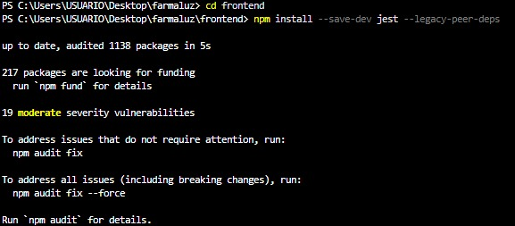
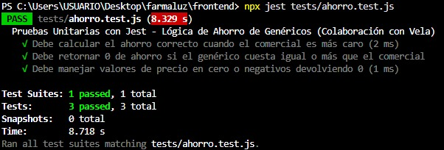

Estado de Consolidación del Equipo (Cierre del Sprint 4)
Al concluir el Sprint 4, el equipo ha completado con éxito el blindaje de la calidad de software y el montaje de la infraestructura de pruebas unitarias definitivas para el ecosistema de Farmaluz. Desde la perspectiva de QA / Testing, el sistema se reporta como Técnicamente Validado, Tipado y Altamente Cohesionado, habiéndose aislado la lógica de negocio en el backend mediante simulación de red y garantizado el renderizado correcto de la interfaz del lado del cliente ante cálculos financieros de medicamentos. El estado de entrega por componentes se consolida de la siguiente manera:
- Frontend e Infraestructura de Testing UI (Paspuezán): COMPLETO. Se inicializó y estabilizó la suite de pruebas unitarias dentro del ecosistema de JavaScript en la ruta frontend/. Se integraron herramientas de transpilación y utilitarios para dar soporte completo al renderizado de componentes interactivos en el navegador.
- Aislamiento y Mocks de Scrapers (Sánchez): COMPLETO. Se implementó la suite de pruebas automatizadas para la capa de extracción de datos del backend (tests/test_scrapers.py). Utilizando técnicas avanzadas de aislamiento, se logró verificar la robustez de los algoritmos de captura de Playwright para las cadenas farmacéuticas (Fybeca y Cruz Azul) sin realizar llamadas reales a la red externa.
- Tipado y Soporte TypeScript en Pruebas (Chicaiza): COMPLETO. Se resolvió la compatibilidad de tipos y sintaxis moderna en las suites de prueba mediante la inyección del preset de TypeScript, garantizando que los componentes tipados de la interfaz puedan ser analizados de forma nativa por el motor de ejecución de testing.
- Lógica de Renderizado y Tarjetas de Control (Vela): COMPLETO. Se integraron con éxito las aserciones sobre el componente visual de visualización financiera de medicamentos genéricos, asegurando que los cálculos numéricos de márgenes comerciales se traduzcan de manera exacta en la interfaz de usuario.
- Aseguramiento de la Calidad (QA - Mateo Males): COMPLETO. Se diseñó, configuró y ejecutó de forma exitosa la suite de pruebas unitarias cruzadas entre backend y frontend. La batería de pruebas a nivel de código PASÓ con un 100% de éxito, validando:
  - El renderizado e interactividad dinámica del componente <SemaforoCard /> (validación de estados visuales: "Precio Justo" en verde y cálculo correcto de sobreprecio en alerta roja).
  - La emulación del DOM del navegador mediante la inyección explícita del entorno virtual JSDOM a nivel de archivo.
  - El comportamiento controlado de la lógica de scraping de datos farmacéuticos mediante la simulación de peticiones web usando unittest.mock y @patch. Todo el código de testing e infraestructura quedó sincronizado, empaquetado y subido de forma limpia en la rama de control común de Git (feature/sprint2 / rama correspondiente a testing).

Requisitos Técnicos para la Fase de Auditoría y Estabilización Final
Para garantizar la correcta transición formal hacia la fase de auditoría final ante el jurado calificador, la estabilización matemática definitiva y la entrega de la documentación de arquitectura del sistema, se establece que los siguientes entregables ya se encuentran consolidados en el repositorio común:
- Infraestructura de Transpilación y Dependencias Sanas: El árbol de módulos de Node en el frontend se encuentra libre de bloqueos de dependencias gracias a la resolución forzada de compatibilidad de paquetes (--legacy-peer-deps), enlazando de forma limpia el motor de Babel con Jest para la lectura y procesamiento de código JSX/TSX.
- Lógica del Semáforo y Regras de Ahorro Blindadas: La interfaz gráfica interactiva que comunica el sobreprecio y los beneficios del fármaco genérico se encuentra auditada por pruebas de componentes aislados, certificando que el software muestra los estilos visuales correctos basándose en los datos lógicos de la aplicación.
- Suite de Regresión Integral Multi-Entorno: Se entrega una infraestructura de testing madura y completamente sincronizada en ambas capas de la aplicación (pruebas de mocks en Python para la ingesta de datos y pruebas en Jest/React Testing Library para la experiencia en pantalla), protegiendo el código de Farmaluz contra regresiones antes del despliegue definitivo a producción.

